Доклад на круглом столе ВАРМСУ на тему:

**«Полномочия контрольно-счетных органов»**

В 2023 году Россия отметила 30-летие российской Конституции и российского парламентаризма. Одной из ключевых задач для сформированных в 1993 году палат Федерального собрания стала организация парламентского контроля. Сегодня главным инструментом осуществления парламентского контроля является Счетная палата РФ.

За 30 лет развития сложилась достаточно сбалансированная, гармонизированная система государственного финансового контроля. В ней законодательное регулирование осуществляется на всех уровнях специальными федеральными законами и Бюджетным кодексом. Содержательные компетенции различают деятельность тех или иных контрольных органов.

Работа по урегулированию деятельности контрольно-счетных органов муниципальных образований в соответствие с положениями Федерального закона № 255-ФЗ, принятого в июле 2021 года в развитие нашего основного закона 6-ФЗ, в установленный срок не завершена. В частности, не в полной мере наделены статусом юридического лица КСО муниципального района, муниципального и городского округа. По мнению Совета Федерации было бы целесообразно поручить Счетной палате совместно с контрольно-счетными органами субъектов РФ в 2024 году изучить ситуацию на муниципальном уровне.

**СЛАЙД 1**

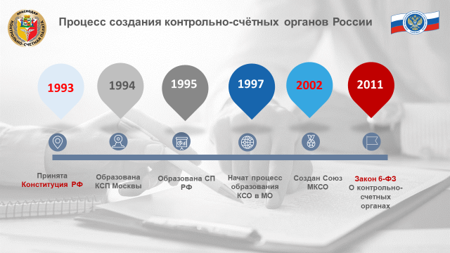

Процесс создания органов парламентского контроля положен еще в 1993 году Конституцией РФ. На слайде отражены основные вехи его становления. Как вы видите, контрольно-счетные органы МО начали появляться в 1997 году и лишь спустя 14 лет появился долгожданный федеральный закон 6-ФЗ «Об общих принципах организации и деятельности контрольно-счетных органов субъектов Российской Федерации и муниципальных образований." До его появления органы внешнего финансового контроля вынуждены были искать формы взаимодействия, в итоге в 2002 году был создан Союз муниципальных контрольно-счетных органов РФ. Мы уже отметили свое 20-летие и уверенно идем вместе в будущее.

СЛАЙД 2

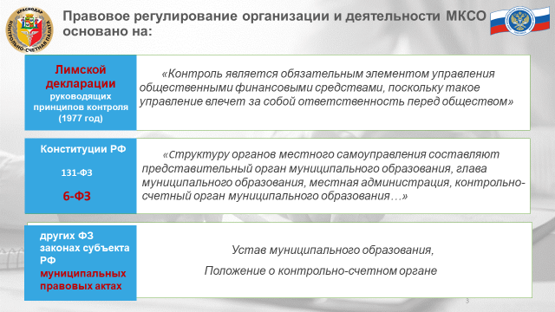

Законодательство Российской Федерации, регулирующее деятельность органов внешнего финансового контроля, базируется на международных принципах, главные из которых изложены в Лимской декларации руководящих принципов контроля (1977 год). В соответствии с ней внешний контроль являетсяобязательным элементом управления общественными финансовыми средствами, поскольку такое управление влечет за собой ответственность перед обществом.

Правовое регулирование организации и деятельности контрольно-счетных органов муниципальных образований (далее - МКСО) основывается на [Конституции](consultantplus://offline/ref=22A6A6C2C60AFB70915D7293CDAA9C062B8A772D48EFB2EC32060DK2y1N) Российской Федерации и осуществляется Бюджетным [кодексом](consultantplus://offline/ref=22A6A6C2C60AFB70915D7293CDAA9C06288B782B45BEE5EE63530324E2E64EF3D30271A8111CKBy1N) Российской Федерации, Федеральным законом № 6-ФЗ "Об общих принципах организации и деятельности контрольно-счетных органов субъектов Российской Федерации и муниципальных образований", Федеральным [законом](consultantplus://offline/ref=22A6A6C2C60AFB70915D7293CDAA9C06288B742840B0E5EE63530324E2E64EF3D30271AA171AB6D8KDy5N) № 131-ФЗ "Об общих принципах организации местного самоуправления в Российской Федерации", законами субъекта Российской Федерации, муниципальными нормативными правовыми актами.

На сегодняшний день сформирована законодательная база, позволяющая МКСО функционировать и развиваться, удовлетворяя общественный запрос на контроль использования муниципальных ресурсов.

СЛАЙД 3

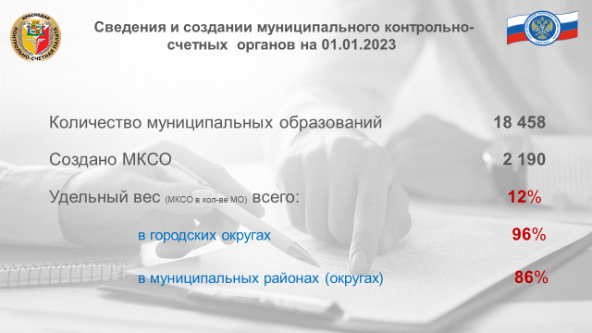

Важнейшие полномочий КСО – внешняя проверка годового отчета об исполнении бюджета и экспертиза проекта бюджета, без нее депутаты не имеют права осуществлять свое исключительное полномочие - принимать бюджет и отчет администрации о его исполнении. Для этого представительные органы создают свой контрольно-счетный орган либо передают полномочия КСО субъекта РФ.

На начало 2023 года в России[1] насчитывалось более 18 тысяч МО, лишь в 12% из них созданы КСО. На самом деле картина не выглядит такой удручающей, поскольку КСО муниципальных районов по соглашениям проводят внешние проверки исполнения бюджетов своих поселений. Органы внешнего финансового контроля созданы в 96% городских округов и 86% муниципальных районов.

СЛАЙД 4

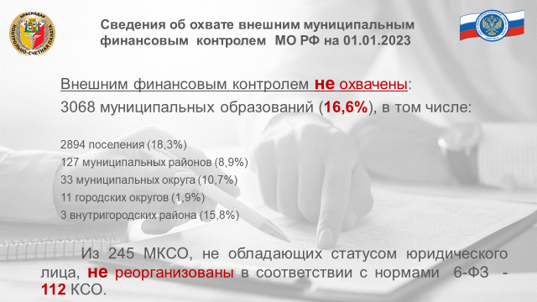

И все же внешним финансовым контролем до сих пор не охвачены более 16% муниципальных образований. Они не создали КСО и не передали соответствующие полномочия. По сути дела, принимают бюджет и отчет о его исполнении нелегитимно.

112 МКСО, не обладающих статусом юридического лица до сих пор не реорганизованы в нарушении федерального законодательства.

**СЛАЙД 5**

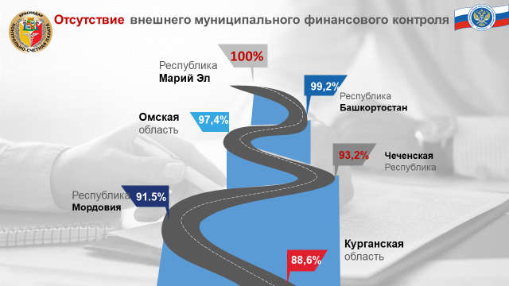

На этом слайде представлены регионы, в которых муниципальный финансовый контроль практически отсутствует и при этом не заключены соглашения о передаче полномочий КСО субъектов РФ. Бесспорный антилидер здесь – Приволжский ФО, а в нем: Республики Марий Эл, Башкортостан, Мордовия и Пензенская область.

**СЛАЙД 6**

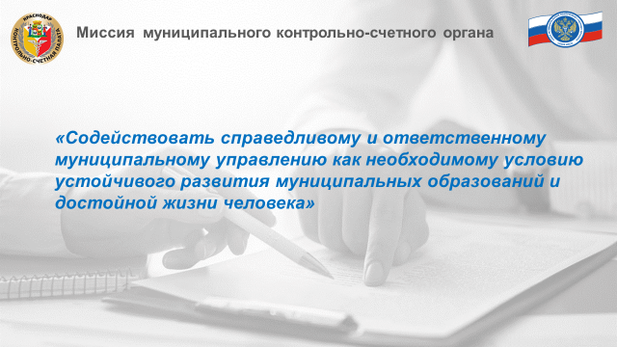

Между тем, контроль - не самоцель, а неотъемлемая часть системы регулирования. Ее цель - вскрытие отклонений от принятых стандартов и нарушений принципов: законности, эффективности и экономии на возможно более ранней стадии. Чтобы иметь возможность принять корректирующие меры, привлечь виновных к ответственности, получить компенсацию за причиненный ущерб или предотвратить такие нарушения в будущем. Исходя из этого, по аналогии со Счетной палатой РФ, члены Союза МКСО определили свою миссию: «Содействовать справедливому и ответственному муниципальному управлению как необходимому условию устойчивого развития муниципальных образований и достойной жизни человека».

**СЛАЙД 7**

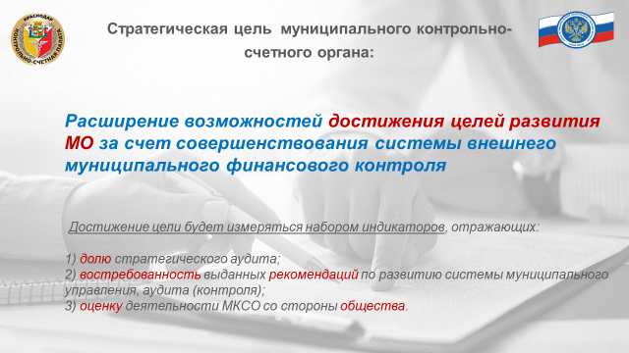

За почти 30-ти летний период деятельности (из них 22 года в рамках Союза МКСО), контрольно-счетные органы муниципальных образований осознанно подощли к определению собственной Стратегии деятельности. Определили пути и способы:

- устойчивого повышения конструктивного участия МКСО в развитии экономического потенциала муниципального образования;

- укрепления ее позиций в экономике и правовой системе МО, в развитии общественного контроля за законностью и эффективностью расходования бюджетных средств,

а в конечном результате в повышении качества жизни граждан, проживающих на территории МО.

Стратегической целью МКСО является расширение возможностей достижения целей развития муниципального образования за счет совершенствования системы внешнего муниципального финансового контроля.

Достижение цели измеряется набором индикаторов, отражающих:

1) долю стратегического аудита;

2) востребованность выданных рекомендаций по развитию системы муниципального управления, аудита (контроля);

3) оценку деятельности МКСО со стороны общества.

**СЛАЙД 8**

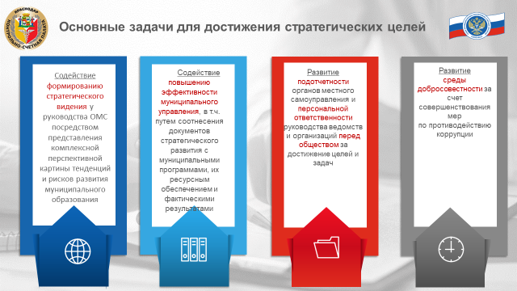

Для достижения поставленной цели нам необходимо сосредоточиться на выполнении следующих основных задач:

1) содействие формированию стратегического видения у руководства органов местного самоуправления посредством представления комплексной перспективной картины тенденций и рисков развития муниципального образования;

2) содействие повышению эффективности управления муниципальными ресурсами, в том числе путем соотнесения документов стратегического развития с принимаемыми муниципальными программами, их ресурсным обеспечением и фактическими результатами;

3) развитие подотчетности органов местного самоуправления и персональной ответственности руководства ведомств и организаций перед обществом за достижение целей и задач.

4) развитие среды добросовестности за счет совершенствования мер по противодействию коррупции.

**СЛАЙД 9**

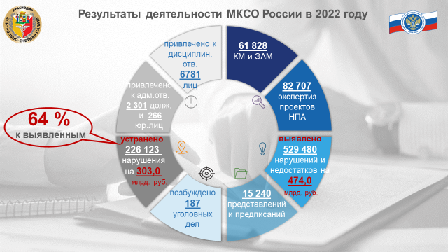

На этом слайде отражены результаты деятельности муниципальных контрольно-счетных органов России за 2022 год. Они свидетельствуют о серьезном вкладе в наведение порядка в финансово-бюджетной сфере. Мы не только выявляем нарушения и недостатки, но и контролируем процесс их устранения, а он достаточно высок и составляет 64% от выявленных. На 1 палату в среднем по России устранено нарушений на сумму 138 млн.руб. и это притом, что более 76% палат имеют численность менее 3 чел.

Недостаточная численность является основным препятствием в полной реализации полномочий органов внешнего муниципального финансового контроля, а их у нас 12. И этот список не закрытый.

Перейдем, наконец, к собственно полномочиям.

**СЛАЙД 10**

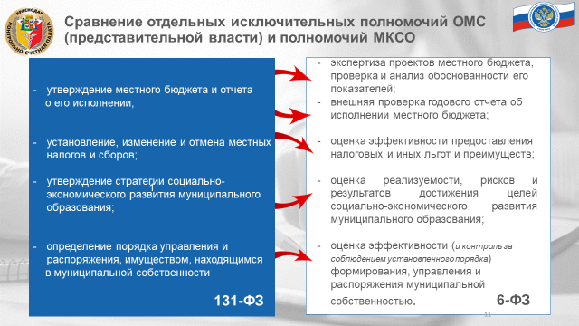

4 полномочия КСО напрямую корреспондируют с возможностью депутатского корпуса качественно исполнять свои исключительные полномочия, предусмотренные ч. 10 ст. 35, Федерального закона N 131-ФЗ., а именно:

- утверждение [местного бюджета](https://login.consultant.ru/link/?req=doc&base=LAW&n=465799&dst=556) и отчета о его исполнении;

- установление, изменение и отмена местных налогов и сборов;

- утверждение [стратегии](https://login.consultant.ru/link/?req=doc&base=LAW&n=439977&dst=100485) социально-экономического развития муниципального образования;

- определение порядка управления и распоряжения [имуществом](https://login.consultant.ru/link/?req=doc&base=LAW&n=465799&dst=100588), находящимся в муниципальной собственности.

На двух следующих слайдах отражены все полномочия Контрольно-счетного органа МО.

**Слайд 10**

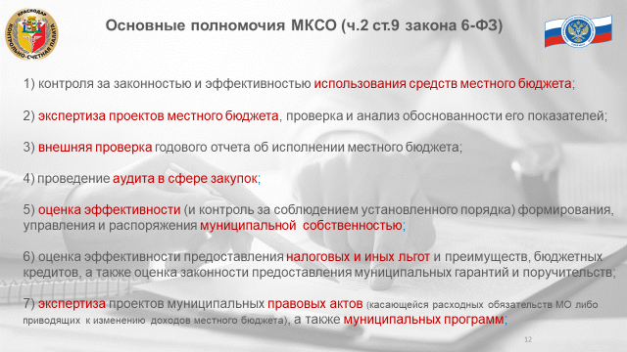

Как вы видите они дают возможность охватывать своим вниманием все ресурсы публично-правового образования (денежные и материальные). Кроме вышеупомянутых, это: контроль за законностью и эффективностью использования средств местного бюджета, аудит закупок, экспертиза проектов МПА, касающихся расходных обязательств и изменений доходной части бюджета.

**Слайд 11**

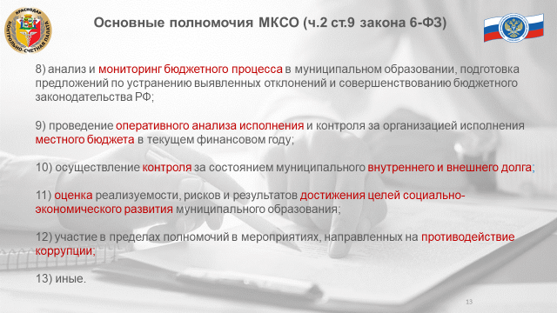

Кроме того: мониторинг бюджетного процесса, ежеквартальный оперативный анализ исполнения бюджета. Этот широчайший набор полномочий, подкрепленный адекватным мерами принуждения дает КСО уникальные возможности для всестороннего контроля, как предварительного, так и текущего и последующего за использованием публичных ресурсов. А в силу самостоятельности и независимости органов внешнего финансового контроля - КСО обладают возможностью выразить профессиональный взгляд со стороны на процессы, протекающие в экономике и бюджетной сфере МО.

Не секрет, что сегодня не только муниципальные, но и региональные стратегии и программы социально-экономического развития представляют, как правило, разрозненный набор мероприятий, направленных на стимулирования роста отдельных показателей различных сфер экономической и социальной деятельности. При их подготовке не анализировалось взаимовлияние направлений деятельности, не учитывалось поведение отдельных частей социальноэкономической системы данной территории, не определялись имеющиеся и возможные для привлечения ресурсы – как финансовые, материальные, так и кадровые. В результате этого многие усилия органов власти и управления имеют слабое влияние на социально-экономическую систему, а достигнутые результаты не соответствуют вложенным силам и средствам.

Достижение цели долгосрочного и устойчивого роста требует новых подходов к выбору целей, а также подходов, механизмов и инструментов их достижения на основе взаимодействия и сотрудничества всех органов местного самоуправления, бизнес-сообщества, некоммерческих и общественных организаций.

В силу своих полномочий деятельность органов внешнего государственного (муниципального) финансового контроля ориентирована на то, чтобы публичные ресурсы направлялись на цели развития общества. Мы подсвечиваем органам власти риски недостижения целей устойчивого развития.

Уверена, что сегодняшний разговор продолжится, поскольку цели нашего Союза корреспондируют с целями ВАРМСУ. И мы можем быть полезны друг другу в таких направлениям Вашей деятельности, как содействие разработке и внедрению программ комплексного развития территорий, разработка современных моделей муниципального управления, сбор и распространение лучших практик решения вопросов местного значения.   
 Начало взаимодействия уже положено…

Благодарю за внимание!

1. вся статистика в докладе приведена по состоянию на 01.01.2023